Звіт про проведену роботу з питань
запобігання та виявлення корупції протягом І півріччя 2024 року
в головному управлінні Пенсійного фонду України
в Хмельницькій області

І. Фінансовий контроль
У І півріччі поточного року здійснено моніторинги подання 1023 декларацій суб’єктами декларування, а це 99% від загальної кількості (1034), з них: 801 - виду «щорічна» з відміткою «я продовжую виконувати функції держави або органу місцевого самоврядування», а це 99,8% від загальної кількості (803), 108 – виду «щорічна» з відміткою «я припинив(ла) виконувати функції держави або органу місцевого самоврядування», а це 95,6% від загальної кількості (113), 60 - виду «кандидат на посаду», а це 100% та 52 - виду «при звільненні», а це 92,9% від загальної кількості (56).
За результатами встановлено:
- 5 випадків несвоєчасного подання;
- 2 випадки реалізація частин 7-14 статті 45 Закону України «Про запобігання корупції» (далі-Закону);
- 4 випадки строк подання декларації виду «при звільненні» не настав.
Загалом за результатами моніторингу та виявлених порушень до Національного агентства з питань запобігання корупції направлено 5 повідомлень, згідно встановлено Порядку.

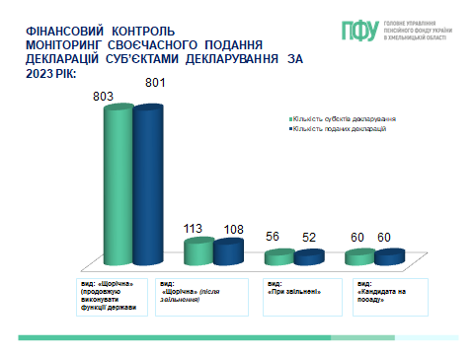

ІІ. Факти вчинення корупційних правопорушень чи правопорушень пов’язаних з корупцією, інших порушень вимог Закону (за виявленням)

Результатами роботи з питань запобігання та виявлення корупції є відсутність виявлених випадків притягнення працівників Головного управління до відповідальності за вчинення корупційних чи пов’язаних з корупцією правопорушень, інших порушень вимог Закону України «Про запобігання корупції», в тому числі, відсутні випадки ініціювання дисциплінарних проваджень та службових розслідувань.
Розпочато 16 спеціальних перевірок згідно статті 56 Закону, з них:
- 2 перевірки є завершеними (одним кандидатом на посаду відкликано заяву про призначення на посаду та згоду на проведення спеціальної перевірки; одним кандидата на посаду призначено за результати спеціальної перевірки.
Випадки порушення процедури проведення спеціальної перевірки відсутні.
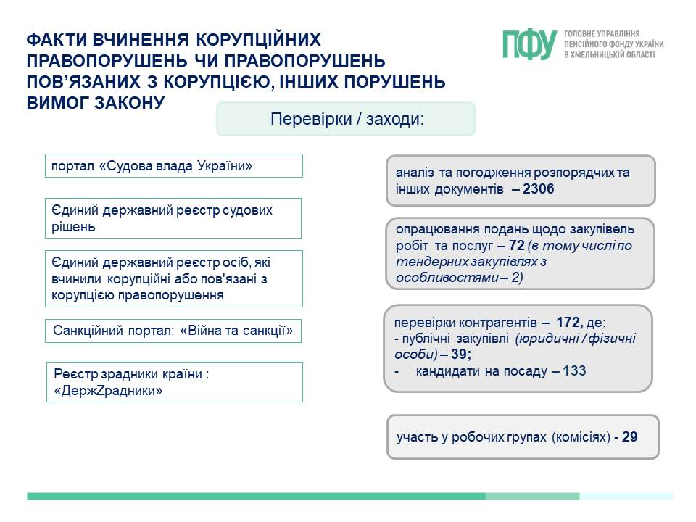
Вжито заходів щодо врегулювання 100% виявлених випадків конфлікту інтересів. Неврегульовані випадки відсутні. Надійшло одне повідомлення про потенційний конфлікт інтересів, який врегульовано шляхом здійснення повноважень під зовнішнім контролем відповідно до статті 33 Закону.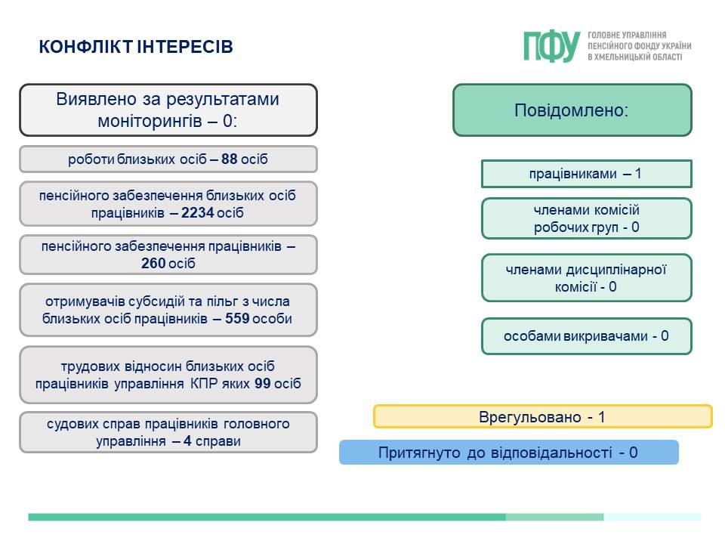
ІІІ. Функціонування каналів для повідомлень.
Формування культури повідомлення про корупцію
в Головному управлінні

Забезпечено функціонування каналів для повідомлень про корупцію шляхом підключення з 31.01.2024 Головного управління до Єдиного порталу повідомлень викривачів.
Наказом Головного управління від 05.02.2024 №113 «Про перелік внутрішніх каналів повідомлення про можливі факти корупційних або пов'язаних з корупцією правопорушень, інших порушень Закону України "Про запобігання корупції" визначено спеціальну телефонну лінію (0382) 67 51 26 для повідомлення про можливі факти корупційних або пов’язаних з корупцією правопорушень, інших порушень Закону в Головному управлінні.
Проведено просвітницькі заходи для 53 кандидатів на посаду щодо формування культури повідомлення та правового статусу викривача.
Взято участь у розгляді 12 звернень/скарг, 2 з яких надійшли через телефонну лінію для повідомлень про корупцію. За результатами розгляду відсутні ініційовані подання, службові розслідування та дисциплінарні провадження працівниками відділу. Протягом звітного періоду повідомлень через Єдиний портал для повідомлень викривачів на розгляд не надходило.
Забезпечено 5 публікацій на інформаційній сторінці Головного управління в рубриці «Запобігання корупції», постійно здійснюється актуалізація інформації.

IV. Інформаційно – роз’яснювальна робота (просвітницькі заходи)
з питань запобігання та виявлення корупції

Формування негативного ставлення до корупції забезпечувалося шляхом проведення в головному управління інформаційно – роз’яснювальних заходів у різних формах, в яких взяло участь 879 працівників, зокрема:
- просвітницька робота із врученням методичних матеріалів, під підпис:
62 працівниками новопризначених у поточному році, щодо зобов’язань, заборон та обмежень в Антикорупційному законодавстві, в тому числі, Пам’яток «Викривач в корупції, формування культури повідомлення та канали для повідомлення Головного управління»;
56 працівників перед звільненням щодо виконання та дотримання зобов’язань/обмеження Закону після звільнення;
- проведено 3 внутрішніх навчання для 713 працівників на теми: «Дотримання вимог фінансового контролю відповідно до Закону України «Про запобігання корупції», «Захист викривачів. Порядок здійснення перевірки за повідомленням викривача», «Запобігання та врегулювання конфлікту інтересів»;
- надано 567 консультацій згідно Журналу.
_________________________________

